***Муниципальное автономное дошкольное образовательное учреждение «Детский сад №92»***

**Проект «Пожарная безопасность».**

Подготовила: Дружинина Елена Александровна, воспитатель МАДОУ« Детский сад №92»

Подготовлено в рамках реализации Муниципальной целевой программы

Заведующий

г. Березники,2021 г.

«Ни ночью, ни днём не балуйся с огнём»

**Актуальность проекта: Проект** посвящен актуальной проблеме - воспитанию у детей дошкольного возраста осознанного отношения к себе как к активному субъекту **противопожарной безопасности**. Актуальность **проекта связана и с тем**, что у детей этого возраста отсутствует защитная психологическая реакция на **противопожарную обстановку**. Желание постоянно открывать что-то новое, непосредственность часто ставят их перед реальными опасностями. Подсчитано: на тысячу **пожаров**  сто вспыхивает по вине детей, которые становятся жертвами своего незнания и легкомыслия. Число детей пострадавших от **пожара** возрастает с каждым годом. Это не может не вызвать тревогу. Часто причиной **пожара** является детская шалость. Родители подходят к этой проблеме недостаточно серьёзно. Разрешают детям играть огнеопасными предметами, у многих зажигалка является привычной игрушкой. Чтобы изменить отношение человека к этой проблеме, нужно уже на дошкольном этапе развития ребёнка начинать заниматься этой проблемой. Необходимо изменить сознание и отношение людей к **противопожарной безопасности**, а детский возраст является самым благоприятным для формирования правил **пожарной безопасности**. Детскому саду и родителям надо объединить усилия, для того, чтобы уберечь детей от возможной трагедии, необходима целенаправленная работа над формированием у них культуры **пожаробезопасного поведения.**

Классификация **проекта**: по срокам реализации **проект краткосрочный**, по тематике — познавательно- практика - исследовательский, по составу участников — **групповой**.

**Масштаб:** КРАТКОСРОЧНЫЙ 2021г.

Участники **проекта**: дети **подготовительной группы**, родители, педагог Дружинина Е.А.

**Цель:**

1. Формировать у **старших** дошкольников элементарные представления о **пожарной безопасности на природе и дома**.

2. Расширять знания детей о правилах поведения во время **пожара.** 3. Воспитывать у дошкольников бережное отношение к окружающему миру и своему здоровью.

**Задачи:**

1. Создание условий для изучения и соблюдения правил **безопасного** поведения у детей дошкольного возраста.

2. Развитие навыков коммуникативного общения.

3. Развитие познавательной и активной речи через наблюдения, беседы, чтение художественной литературы, рассматривание иллюстраций.

4. Развивать способность спрашивать и воспринимать информацию.

5. Развивать творческие способности *(рисование, аппликация, лепка)*.

6. Увлечь, заинтересовать, пробудить жажду познания.

Коррекционно-развивающие задачи:

Формирование словаря. Пополнять и активизировать словарь детей на основе углубления знаний о **пожарной безопасности**. Помогать детям употреблять слова в точном соотнесении со смыслом.

З. К. Р. отрабатывать интонационную выразительность речи. Продолжать развивать правильное диафрагмальное дыхание.

Грамматический строй речи. Продолжить формировать умение составлять простые и сложные предложения. Помогать детям правильно употреблять существительные в роде.

Связная речь. Совершенствовать диалогическую форму речи. Поощрять попытку высказывать свою точку зрения, согласие или несогласие с ответом товарища

**Этапы реализации проекта:  
I этап – организационно-подготовительный**  
Цель: определение основных направлений реализации проекта, подборка программно-методического обеспечения. Разработка **проекта**:

1. Донести до участников **проекта** важность данной темы.

2. Создать развивающую среду: подобрать материалы, игрушки, атрибуты, для игровой, дидактические игры, иллюстрированный материал, художественную литературу по теме *«****Пожарная безопасность****»*.

3. Подобрать материал для продуктивной деятельности. 4. Составить перспективный план мероприятий

**• Работа с родителями:** ширма-передвижка

Активное участие родителей в реализации **проекта**.

Основные этапы **проекта**:

1. Выбор и постановка проблемы.

2. Поиск возможных вариантов решения проблемы.

3. Сбор материалов *(книги, иллюстрации, фото, рисунки, стихи)*

4. Работа с родителями.

5. Выставка детского творчества.

6. Игры.

**2 этап – реализационный** – работа с детьми : *«Азбука****безопасности****»*

- Беседы  *«* «Отчего происходят пожары»; «Беседа о труде пожарных» Художественное творчество: - выставка в детских рисунков «Пожарные машины»,*«Чтобы не случилось беды»* – Досугспортивной квест – игра с детьми «На всякий пожарный случай».  
Игры дидактические «Огнеопасные предметы», «Если возник пожар». «Угадай профессию», «Кому, что нужно для работы», «Спички детям не игрушка»

- подвижная;

- сюжетно-ролевая; «Пожарник»

- пальчиковая.

Художественное слово:

- стихи; загадки;

- литературные произведения: С. Я. Маршак *«****Пожар****»*, *«Рассказ о неизвестном герое»*, Н. Афанасьев *«Как сгорел дом»*, *«Кошкин дом»* и т. д.

Для родителей предоставлена информация в родительский уголок: папка-передвижка *«Правила****пожарной безопасности****»* ,консультации.

• Активное участие родителей в реализации **проекта**.

На основе проделанной работы подготовила презентацию *«Ни ночью, ни днём не балуйся с огнём»*.Сценарий спортивной квест – игры с родителями «На всякий пожарный случай».  
 **IV этап – Заключительный**  
Осуществление педагогического мониторинга и определение дальнейших форм реализации проекта. На основе проделанной работы подготовила презентацию *«Ни ночью, ни днём не балуйся с огнём»*. **Список используемой литературы:** Аралина Н. А. Ознакомление дошкольников с правилами пожарной безопасности –М. : «Издательство Скрипторий 2003», 2007. – 72 с.   
2. Гарнышева Т.П.ОБЖ для дошкольников. – М. : Детство-пресс, 2010 –128 с.  
3. Кононова И. В. Сценарии по пожарной безопасности для дошкольников – 2-е изд. - М. : «Айрис пресс, 2007 – 128 с.  
4. Максимчук Л.В. Что должны знать дети о пожарной безопасности. - М.: Центр педагогического образования, 2008   
5. Пикулева Н. Пожарная безопасность //Дошкольное воспитание. – 2007 - №4  
6. Прилепко Е. Формирование знаний о противопожарной безопасности //Дошкольное воспитание. 2006. №5. - С.39   
7. Шорыгина Т.А. Беседы о правилах пожарной безопасности. – М.: Сфера, 2013. – 64 **Ожидаемые  результаты проекта:**

Получение знаний детей о правилах **пожарной безопасности**.

Создание необходимых условий в ДОУ и **группе** по формированию у дошкольников целостного представления о **пожаре и его последствиях.** Развитие у детей любознательности, творческих способностей, познавательной активности, коммуникативных навыков. Формирование устойчивых навыков самосохранения, осознанного безопасного поведения;  
 Активное участие родителей в реализации **проекта.**

На основе проделанной работы подготовила презентацию *«Ни ночью, ни днём не балуйся с огнём»*. **Вывод**: Получение знаний детей о правилах **пожарной безопасности**.

Изменение отношения родителей к данной проблеме. Активное участие родителей в реализации **проекта.**

**Фотоотчет:**

Д \игра «Все на пожар»

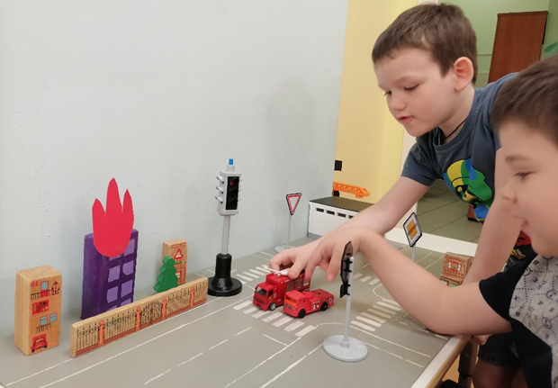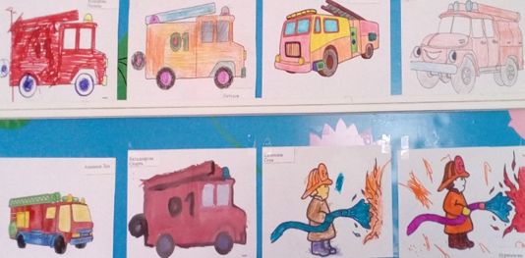 детские рисунки «Все на пожар »

Пожарная Машина.

Спешит машина красная;

Не выключая шар, На службу на опасную,

Спешит тушить пожар!

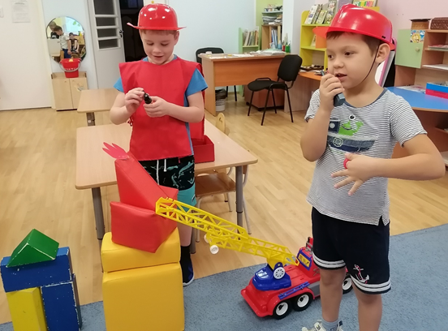

Пожарная Машина.  У машины - красный цвет,

Есть сирена, яркий свет. Шланги, лестница, вода Наготове в ней всегда.